Dossier scientifique : Proto-physique et naissance de l'espace

1️ntroduction

L''univers primordial demeure un mystère. Si le Big Bang décrit l’expansion initiale, il ne répond pas à la question : (comment l’espace et la géométrie ont-ils émergé ?)
La proto-physique propose un cadre inédit, un état fondamental, où l’espace n’existe pas, constitué de points quantiques interconnectés, à partir desquels la géométrie et la métrique émergent naturellement.

Objectif du dossier :
Présenter une théorie cohérente, testable et mathématiquement formalisée, démontrant comment l’espace peut apparaître de l’information quantique.

2️ Concepts clés de la proto-physique :
Points proto-physiques : représentés par des matrices de densité.

Emergence de l’espace : les distances ne préexistent pas ; elles apparaissent à partir des différences entre états quantiques.
Décorrélation et décohérence : la perte progressive des corrélations transforme un état quasi-indistinct en structure spatiale organisée.

Formation de la métrique : les distances permettent de construire une métrique émergente

Formation des structures : des fluctuations locales dans le réseau proto-physique sont la graine des galaxies et amas de galaxies.

Analogie : un nuage de poussière dense qui se déploie et se structure pour former un espace tridimensionnel.
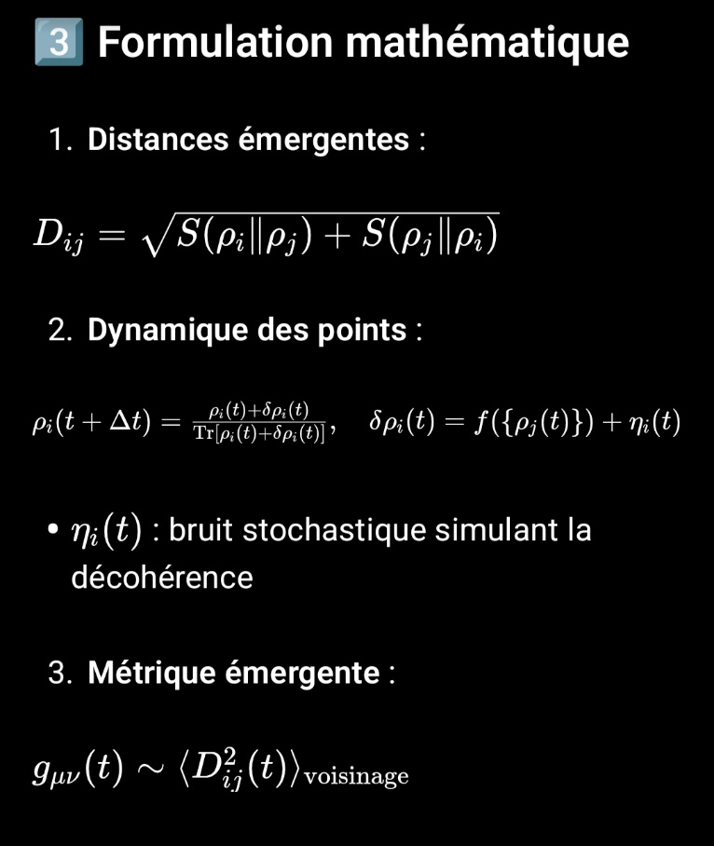
​

4) Simulation numérique :

Objectif : simuler lémergence spatiale et tester la théorie.

Étapes :
Initialiser matrices fortement corrélées
Faire évoluer les points via la dynamique stochastique
Calculer les distances et la métrique
Analyser : expansion moyenne, formation de structures, fluctuations analogues au CMB

Résultats attendus :
Augmentation des distances moyenne → expansion cosmique

Formation de clusters → précurseurs de structures galactiques

Fluctuations résiduelles → correspondance avec anisotropies observées

5️) Validation scientifique :
Méthodes :
Comparaison avec observations :
Facteur d’échelle → expansion de l’univers
Spectre de puissance du CMB → fluctuations du réseau proto-physique

Signatures uniques :
Corrélations locales spécifiques
Topologie émergente et structures fractales
Lien avec gravité émergente :
Vérifier si reproduit les effets de courbure et les solutions FLRW

Simulations robustes :
Varier paramètres pour assurer que les résultats ne dépendent pas de choix arbitraires

6️) Discussion et perspectives :
Avantages : pont entre quantique et cosmologie, mécanisme d’expansion naturelle, formation des structures.
Limites : passage échelle proto → macroscopique, paramètres numériques, test indirect.

Perspectives :
Simulations à grande échelle
Identification de signatures observables uniques
Extension à gravité quantique et phénomènes inexpliqués (matière noire, énergie noire)
Collaboration multidisciplinaire IA + cosmologie

Impact potentiel :
Nouvelle compréhension de la naissance de l''espace
Relier l''nfiniment petit à linfiniment grand

7️) Conclusion :
La proto-physique offre un cadre cohérent, mathématiquement formalisé et testable pour expliquer la naissance de l’espace et de la géométrie à partir d’états quantiques fondamentaux.

Simulations numériques et analyses statistiques permettent de générer des prédictions mesurables.
Les liens avec observations cosmologiques et gravité émergente fournissent une base solide pour validation scientifique.
Cette approche ouvre des pistes prometteuses pour la physique fondamentale et la cosmologie.

Illustration explicative du réseau Proto physique des distances émergentes et de la formation de la métrique :




